**Procedimento Operacional Padrão (POP)**

**Título do Procedimento: asd  
Código do Documento: asdads  
Versão: asdasd  
Data de Emissão: 22/07/2025  
Responsável: sdaa**

**1. Objetivo**

sdsdad

**2. Aplicação e Escopo**

asdasd

**3. Responsabilidades**

asddsa

**4. Materiais e Equipamentos Necessários**

dsadsadsa

**5. POP**

**5.1. Preparação:**

dassad

**5.2. Operação:**

dasds

**5.3. Finalização:**

adsads

**6. Controle de Qualidade**

aas

**7. Segurança e Riscos**

aas

**8. Manutenção e Calibração**

asdaasd

**9. Referências**

dasdsa

**10. Anexos**

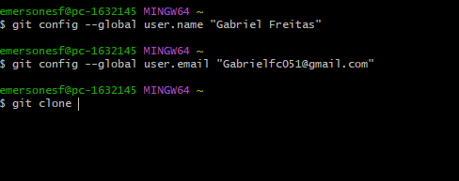

Figura 1: asdasdsaasd

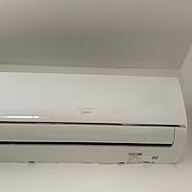

Figura 2: sasdadassadsaddsaa

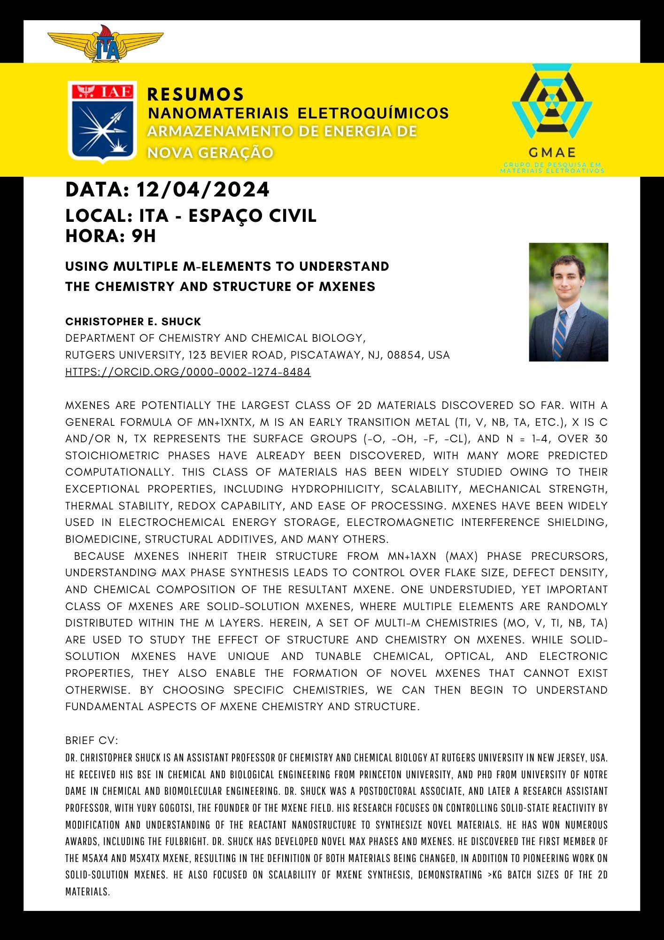

Figura 3: sadasdaddsasadasadsad

**11. Histórico de Revisões**

asdad